**10. Обробка параметризованих контейнерів**

**Мета:** Розширення функціональності параметризованих класів.

**1 ВИМОГИ**

**1.1 Розробник**

Інформація про розробника:

* Малюга Андрій Володимирович
* НТУ “ХПІ” 1.КІТ102.8а
* Варіант 12

**1.2 Загальне завдання**

* Використовуючи програму рішення завдання лабораторної роботи №9:
* Розробити параметризовані методи (Generic Methods) для обробки колекцій об'єктів згідно прикладної задачі.
* Продемонструвати розроблену функціональність (створення, управління та обробку власних контейнерів) в діалоговому та автоматичному режимах.
* Автоматичний режим виконання програми задається параметром командного рядка -auto. Наприклад, java ClassName -auto.
* В автоматичному режимі діалог з користувачем відсутній, необхідні данні генеруються, або зчитуються з файлу.
* Забороняється використання алгоритмів з Java Collections Framework.

**1.3 Задача**

**Варіант 12.** [Аудіотека](https://oop-khpi.gitlab.io/%D0%B7%D0%B0%D0%B2%D0%B4%D0%B0%D0%BD%D0%BD%D1%8F/task07/#12). Сортування за назвою композиції, за виконавцем, за середнім значенням рейтингу.

**2 ОПИС ПРОГРАМИ**

**2.1 Засоби ООП**

У даній програмі присутні об’єктно-орієнтовані методи:  
Інкапсуляція – захист даних від неправомірного користування та поліморфізм.

**2.2 Ієрархія та структура даних**

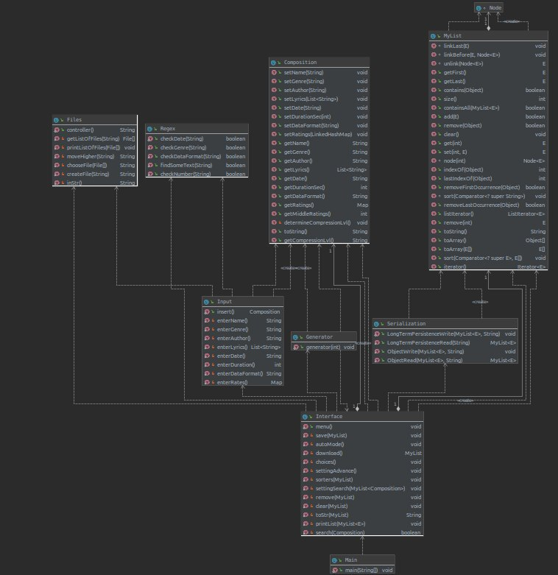

Рисунок 1 – Діаграма класів

**2.3 Важливі фрагменти програми**

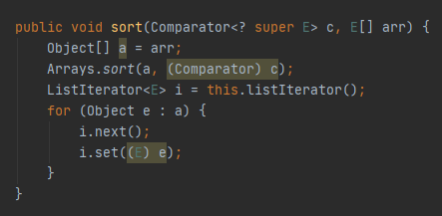

Рисунок 2 — сортування в списку(саме використання

знаходиться в класі Helper)

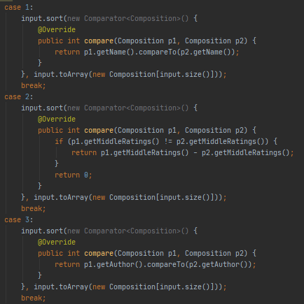

Рисунок 3 — створення компараторів для сортування

**3 ВАРІАНТИ ВИКОРИСТАННЯ** Програма дозволяє створювати об’єкти – “композиції” , що заносяться у запис каталогу, тобто створюється масив об’єктів. Користувач може додавати об’єкти до масиву, видаляти елементи вибірково, а також очистити увесь масив одним викликом відповідної кнопки меню. Також присутня можливість серіалізувати/десеріалізувати об’єкти з файлу. Якщо програма починає свою роботу з параметром “-auto\-a”, то перший крок програми зчитування з файлу.

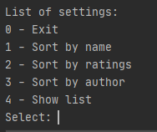

Рисунок 4 — обираємо режим сортування

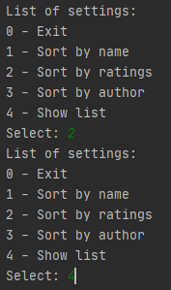

Рисунок 5 — обираємо режим сортування(та виводимо на екран)

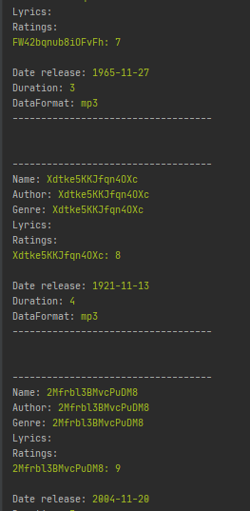

Рисунок 6 — Результат сортування

**ВИСНОВКИ**

В даній лабораторній роботі було розроблено та реалізовано класи та методи відповідно прикладної галузі, реалізував управління списком domain-об’єктів, а методи сортування та обробка початкових параметрів.